大学校园消息通需求分析报告文档3

许志超
2015年7月24日

1. 引言 3
1.1 编写目的 3
1.2 项目风险 3
1.3 预期读者和阅读建议 3
1.4 产品范围 3
1.5 参考文献 3
2. 综合描述 4
2.1 产品的状况 4
2.2 产品的功能 4
2.3 用户类和特性 4
2.4 运行环境 4
2.5 设计和实现上的限制 4
2.6 假设和约束(依赖) 4
3. 外部接口需求 5
3.1 硬件接口 5
3.2 软件接口 5
4. 系统功能需求 5
4.1 说明和优先级 5
4.2 激励／响应序列 5
4.3 输入／输出数据 5
5. 其它非功能需求 5
5.1 性能需求 6
5.2 安全性需求 6
5.3 软件质量属性 6
5.4 业务规则 6
5.5 用户文档 6
6. 词汇表 6
7. 分析模型 6

引言
本需求分析报告用于大学校园消息通的迭代3的需求分析.

编写目的
本需求分析报告用于大学校园消息通的阶段的迭代3的需求分析.供开发人员参考.

项目风险
进度风险,本次迭代的时间比较短.

预期读者和阅读建议
本软件产品需求分析报告所针对的预期读者：
- 开发人员；
- 用户;
- 测试人员；
- 文档编写入员。

产品范围
方便交大学生接受各种各样的消息.

参考文献
- 本项目的立项建议书；
- 本项目的项目计划；
- 本项目本次迭代的迭代计划；

综合描述
本次迭代的目的整合了其他网站发布的消息;用户可以查阅这些消息;还可以发布自己的消息;消息也可以被发给特定的组,组里的成员都会收到这个消息.

产品的状况
产品的第2个迭代已经完成,现在将要进入第3个迭代,第3个迭代主要是在前端实现更多的功能,后端根据需要微调一下API.

产品的功能
本次迭代完成后,将允许用户在线浏览和发布消息,并且支持简单的群组机制.

用户类和特性
开发者:是产品的开发人员,同时也是是产品后端的管理者,主要对后端平台进行配置和前段界面的开发.
用户(客户端使用者):指使用本产品客户端的人.

运行环境
- 硬件平台；服务端:接入互联网 客户端:接入互联网
- 操作系统和版本；服务端:Windows 2003 或Windows7, 客户端:Android 4.0及以上(4.0以下的版本也可以运行,但是不保证界面的一致性)
- 数据库:服务端:MySQL, MongoDB

设计和实现上的限制
前端使用Java语言开发Android应用
后端采用Java语言,数据库采用MySQL或MongoDB.
前端与后端的交流主要采用json格式的字符串

假设和约束(依赖)
- 界面符合Android原生界面.并且采用Tap面板设计.
- 能够找到尽量多的网站,这些网站有提供API接口.

系统特性
  - 前端用户用例图:
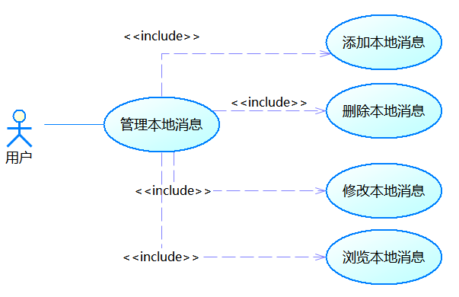
3.2用例描述及流程图
3.2.1用例-添加本地消息
3.2.1.1 用例描述
用例名称 | 添加本地消息
行为者 | 用户(产品客户端的使用者)
描述 | 用户可以在不登陆或者没有网络的情况下进行本地消息的添加,但是本地消息的种类就受到了限制了,比如此时不能给其他用户发送消息.
前置条件 | 无
后置条件 | 本地消息列表里新增一项刚发布的消息.
基本流 | - 用户点击”发布消息按钮”,然后选择”本地消息”  - 接着填写消息的内容  - 点击”发布”按钮.  - 提示发布成功,跳转到消息详情界面.
备选流 | 1.第4步中,如果消息的格式错误就提示用户消息的格式错误,跳回第2步.
      - 流程图
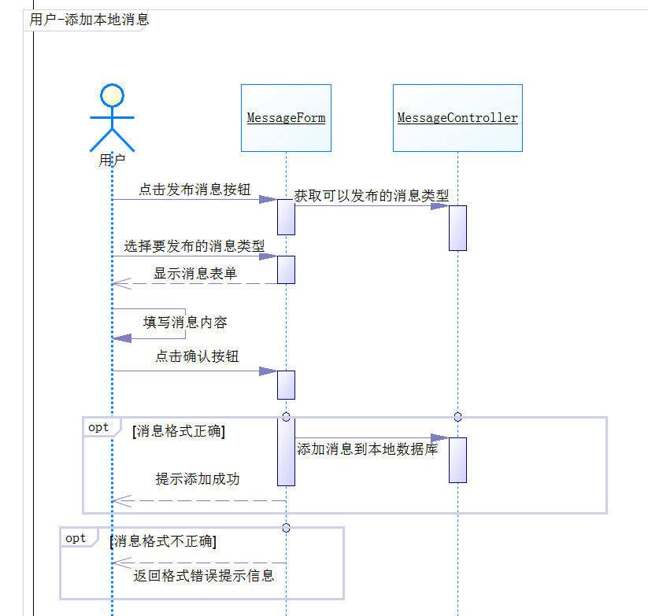
    - 用例-浏览本地消息
3.2.2.1 用例描述:
用例名称 | 浏览本地消息
行为者 | 用户(产品客户端的使用者)
描述 | 用户可以在不登陆或者没有网络的情况下进行本地消息的浏览.
前置条件 | 无.
后置条件 | 无.
基本流 | 1. 用户”浏览本地消息按钮”  2. 显示本地消息列表  3. 用户点击列表中的某个消息  4. 跳转到相应的消息详情界面
备选流 | 无.

3.2.2.2 流程图
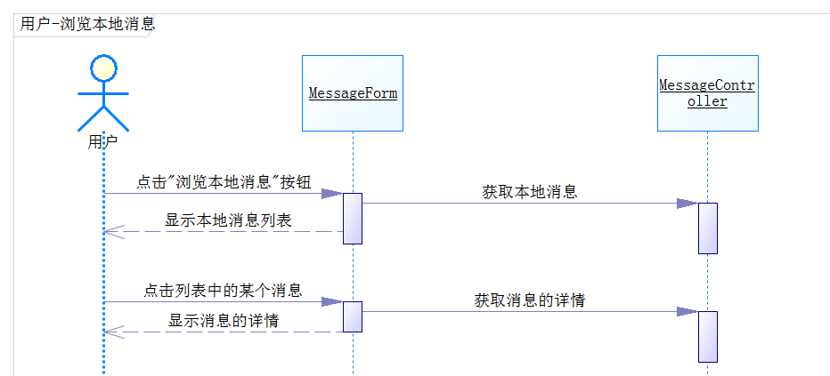
    - 用例-删除本地消息
3.2.3.1 用例描述
用例名称 | 删除本地消息
行为者 | 用户(产品客户端的使用者)
描述 | 用户可以在不登陆或者没有网络的情况下进行本地消息的删除.
前置条件 | 要删除的消息是一条本地消息.
后置条件 | 消息删除成功,本地数据库删除该条数据
基本流 | 1. 用户点击某条消息的删除按钮.  2. 提示删除成功.  3. 用户界面跳转回前一个界面.
备选流 | 无.

3.2.3.2 流程图
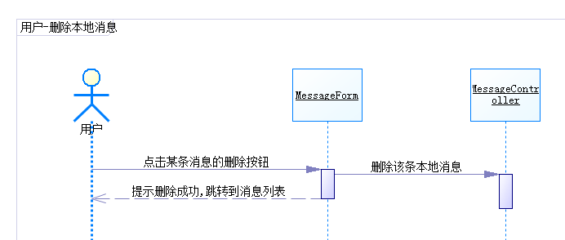
    - 用例-修改本地消息
3.2.4.1 用例描述
用例名称 | 修改本地消息
行为者 | 用户(产品客户端的使用者)
描述 | 用户可以在不登陆或者没有网络的情况下进行本地消息的修改.
前置条件 | 要修改的消息是一条本地消息.
后置条件 | 消息修改成功,本地数据库修改该条数据
基本流 | - 用户点击某条消息的修改按钮.  - 显示该条消息的当前内容.  - 用户修改消息  - 用户提交修改  - 提示提交成功,跳转回消息详情界面
备选流 | - 第4步中,如果消息的格式错误,就提示用户消息格式错误,然后跳回第3步.

3.2.4.2 流程图
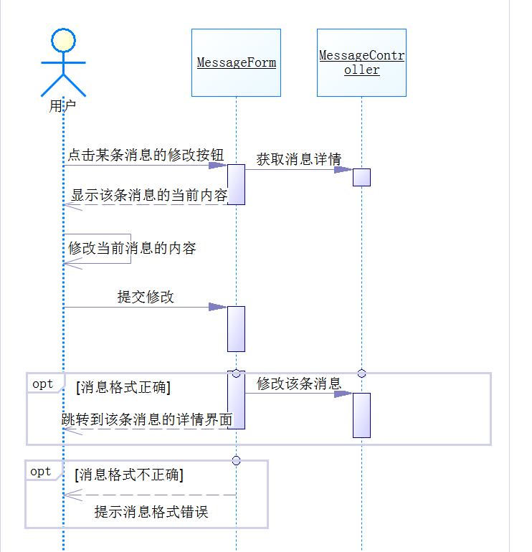

系统功能需求

说明和优先级
特性 | 重要性 | 难度 | 风险
特性4:群主可以设置群的管理人员帮助自己管理群.  群管理员可以添加或移除群成员.  群管理员可以发布,修改,删除这个群的消息.. | 高 | 高 | 中
特性5:未完成的消息快到期时给出提示. | 高 | 中 | 高
特性6:在联网情况下将本地数据与服务端进行同步 | 高 | 高 | 中
特性7:具有一定权限的用户可以发布某个类型的消息,所有允许自动接收该类消息的用户均可收到该消息. | 中 | 中 | 中
特性8:用户可以选择自动接收某些类型的消息. | 中 | 中 | 中
特性9:整合”同去网”上发布的消息. | 低 | 高 | 高

其它非功能需求

性能需求
- 对于每个需要联网的操作,必须在10秒内给出答复. 一般来说这个需求需要在客户端做处理.客户端必须要有相应的代码保证自动重试和超时处理以及超时提示.

安全性需求
无.

软件质量属性
无.

业务规则
无

用户文档
软件架构文档

词汇表
大学校园消息通,或简称消息通:指的是一款提供校园资讯的Android应用.
消息:具有多种具体的类型,比如一个活动发布的通知,日程安排的通知.

